**Московский авиационный институт**

**(национальный исследовательский университет)**

**Институт информационные технологии и прикладной математики**

**Кафедра вычислительной математики и программирования**

**Лабораторная работа №2 по курсу**

**«Информационный поиск»**

|  |  |
| --- | --- |
| Студент: | Е.М. Стифеев |
| Преподаватель: | А.А. Кухтичев |
| Группа: | М8О-109М-21 |
| Дата: | 29.11.21 |
| Оценка: |  |
| Подпись: |  |

**Москва, 2021**

# Лабораторная работа №2 «Оценка качества поиска»

Необходимо оценить качество своего поиска и сравнить их с двумя альтернативами (для Википедии можно собственный поиск по Википедии, поиск Google или Яндекса с ограничением по сайту Википедии). Как минимум, нужно измерить P, DCG, NDCG и ERR уровней @1, @3 и @5, приветствуется использование дополнительных метрик качества.

Для оценки качества необходимо придумать 30 запросов, отражающих интересы пользователей или, если есть доступ к настоящим запросам пользователей, то выбрать репрезентативную подборку.

В качестве примера посмотрите на 10 запросов к поиску по всей Википедии, подумайте о том, почему именно они были выбраны и какую сложность для поисковой системы они представляют:

1. [ из каких книг состоит библия ]
2. [ что где когда ]
3. [ игра ]
4. [ российские авиазаводы ]
5. [ без меня народ не полный ]
6. [ как называют жителей набережных челнов ]
7. [ где короновали николая 2 ]
8. [ товарищ прокурора ]
9. [ цари газы ]
10. [ административный кодекс ]

Проведите анализ результатов оценки качества. Какие у какой поисковой системы сильные и слабые стороны? Как можно бороться с недостатками, что можно сделать, чтобы улучшить качество?

# Описание

## Корпус

Напомню, что корпус документов имеет следующую структуру, полученную по результатам ЛР1 (доступен по ссылке <https://cloud.mail.ru/public/ZfkX/gccM7hnDR> ):

* Корпус документов
  + films1.txt (94 Мб, 15000 документов)
  + films2.txt (96 Мб, 15000 документов)
  + films3.txt (184 Мб, 15000 документов)
  + films4.txt (219 Мб, 15000 документов)
  + films5.txt (322 Мб, 15000 документов)
  + films6.txt (711 Мб, 15000 документов)
  + films7.txt (823 Мб, 15000 документов)
  + films8.txt (226 Мб, 15000 документов)
  + films9.txt (67 Мб, 15000 документов)
  + films10.txt (75 Мб, 15000 документов)
  + films11.txt (99 Мб, 15000 документов)
  + films12.txt (78 Мб, 15000 документов)
  + films13.txt (41 Мб, 6109 документов)

Также, напомню, что получение одного документа могло включать проход по нескольким html-страницам и обработку динамически подгружаемых страниц, поэтому общее количество обработанных страниц было >800’000.

Корпус документов собран с трёх сайтов:

* <https://www.kinopoisk.ru/>
* <https://shikimori.one/>
* <http://filmplace.ru/>

В каждом файле *.txt документы хранятся следующим образом:

* 1 строка 1 документ {….}
* 2 строка 2 документ {….}
* *n* строка *n* документ {….}

Каждый документ снабжён прямой ссылкой на источник, откуда был скачен, и хранит только выделенный из html-кода текст в кодировке UTF-8. Например, 234 строка файла films1.txt выглядит так:

{"page_url": "https://www.kinopoisk.ru/media/article/1773537/", "title": "Артур Смольянинов: «Я сомневался, что смогу сыграть ангела»", "body": "2 января в российский прокат вышла романтическая комедия Веры Сторожевой „Мой парень — ангел“, главные роли в которой исполнили Артур Смольянинов и Анна Старшенбаум. Мы подготовили небольшой видеосюжет с участием создателей картины...Студентка Саша с большим трудом верит в чудеса. Ангелу Серафиму приходится приложить немало усилий, чтобы доказать ей, что ангелы существуют. Но он не учел одного: если девушка тебе поверит, она, скорее всего, тебя полюбит.\n\n\n\n\n\n\n\nАвтор: Дарико Цулая", "comments": ""}.

## Индекс

Готовый индекс хранится в четырёх файлах:

* **docs_id.data** (42 Мб)

Файл служит для отображения индекса документа (doc_id) в его текстовое представление в файлах *txt. Поддерживается переменная длина пути до файлов с документами.

* **terms.data** (54 Мб)

Файл служит для хранения словаря с терминами и ссылок (смещений) на файл с словопозициями и координатами. Поддерживается переменная длина термина. Термины упорядочены в лексикографическом порядке.

* **postings_list.data** (2.68 Гб)

Файл служит для хранения словопозиций и координат терминов в документе. Слопозиции упорядочены по возрастанию идентификаторов документов. Координаты упорядочены по возрастанию документа.

* **tf.data** (939 Мб)

Файл служит для быстрого получения компонент документа, как вектора в пространстве терминов. Он нужен для быстрого ранжирования на основе косинуса между вектором запроса и вектором документа. См. подробности в ЛР по ранжированию.

Готовый индекс доступен по ссылке <https://cloud.mail.ru/public/wynT/adagiBjh9>

## Запросы

Учитывая тематику корпуса были придуманы следующие запросы (в форме для обработки поисковиком):

|  |  |  |
| --- | --- | --- |
| **Номер** | **Запрос** | **Вид** |
| 1 | "тихое место 2" | цитатный |
| 2 | аватар скачать | фразовый (транслируется в нечёткий) |
| 3 | "re zero" / 4 | цитатный |
| 4 | режиссёр назад в будущее | фразовый |
| 5 | фильм для интеллектуалов | фразовый |
| 6 | фильм сериал с самым большим рейтингом | фразовый |
| 7 | фильмы Макото Синкая | фразовый |
| 8 | лучшие фильмы квентина тарантино | фразовый |
| 9 | как звали главного героя коносубы | фразовый |
| 10 | самый лучший фильм | фразовый |
| 11 | сериалы с рейтингом 18+ | фразовый |
| 12 | высшая школа демонов | фразовый |
| 13 | джокер | фразовый |
| ... | ... | ... |

Далее, запросы были адресованы поисковой системе Yandex с ограничением по сайтам, дате и с приведением к соответствующему виду.

Например, первый запрос из списка был представлен в форме:

"тихое место 2" (url:www.kinopoisk.ru/film/* | url:www.kinopoisk.ru/media/* | site:filmplace.ru | site:shikimori.one) date:<20210930

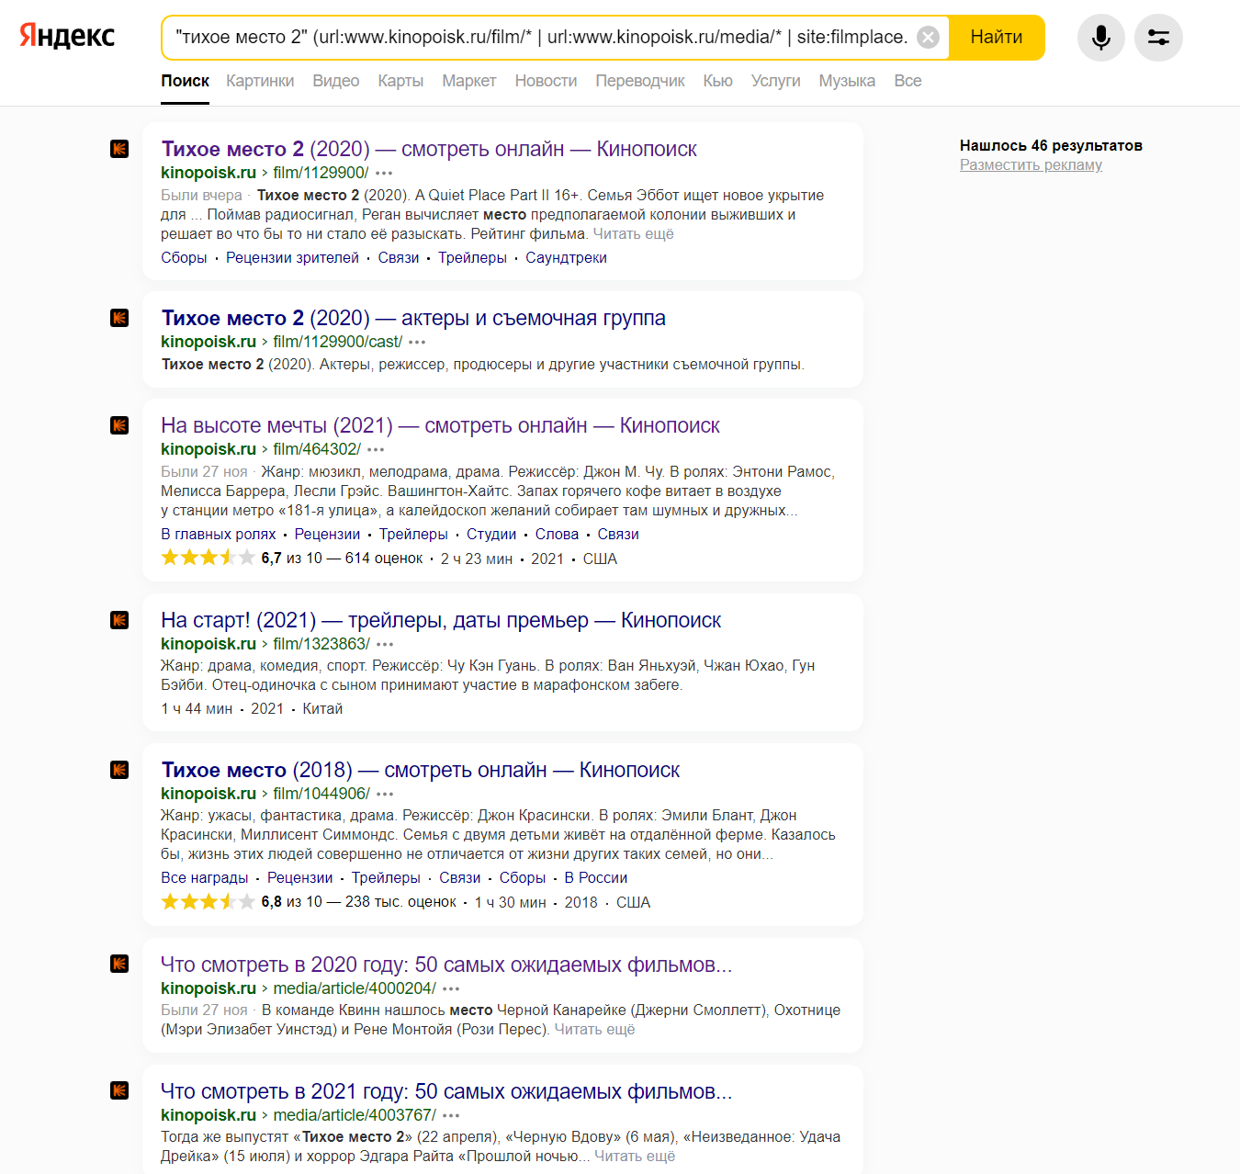

Далее, для каждого запроса из списка вручную был отобран список релевантных ссылок, ввиду того, что поисковая система Yandex’а даёт сбои.

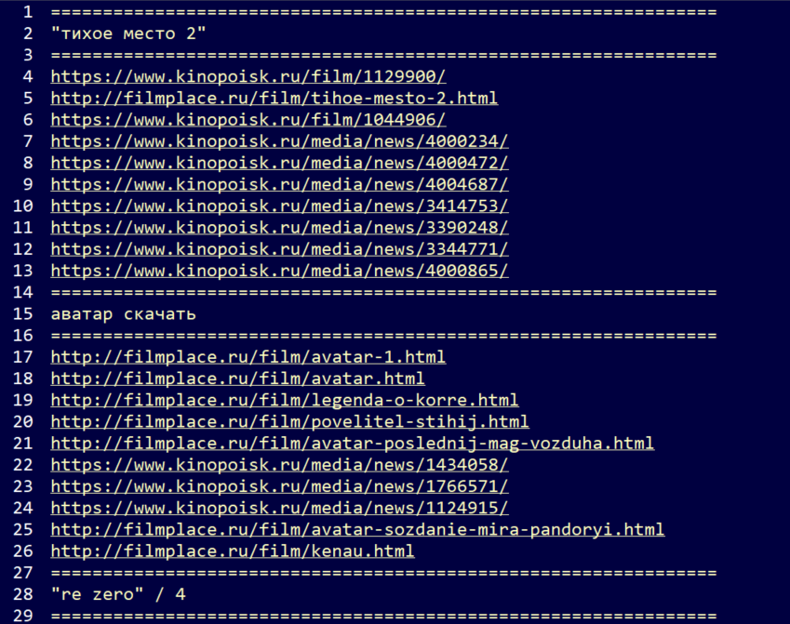

С полным списком запросов и релевантных ссылок читатель может ознакомить по ссылке: <https://cloud.mail.ru/public/Hp9R/KMn7Vo1HJ> (эта директория также подаётся на вход программе-оценщику).

Далее, запросы из списка были адресованы поисковой системе, созданной по результатам ЛР по курсу.

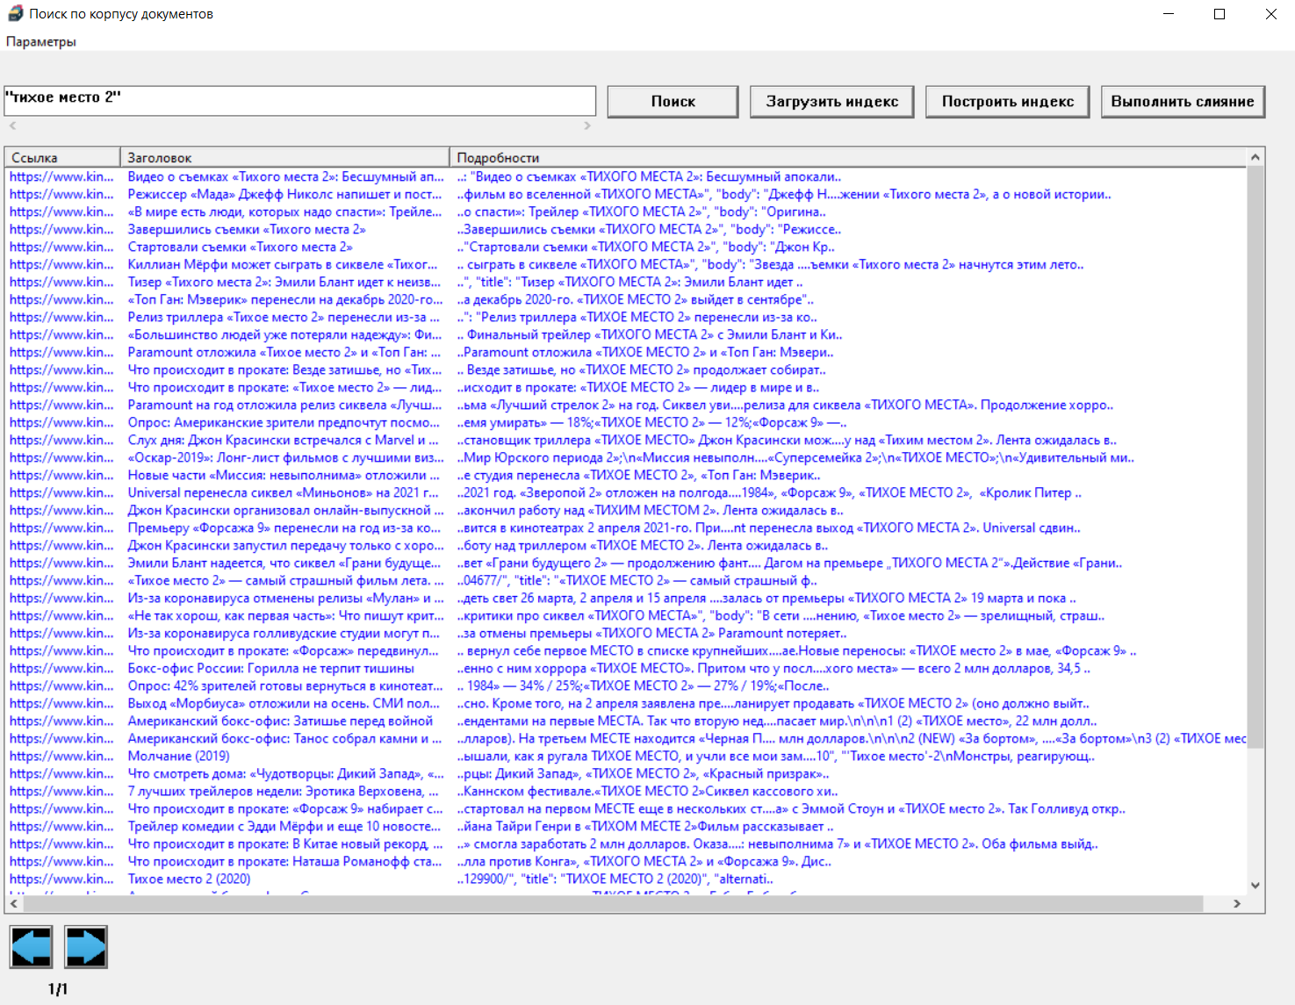

Извлекая ссылки из ответов и сравнивая их с ссылками, полученными Yandex’ом можно высчитать требуемые метрики.

## Метрики

Для просчёта метрик были взяты формулы из статьи [2].

Пусть

функция переводящая документ в число – релевантность запроса. В моём случае множество значений было решено ограничить значениями (нерелевантен/релевантен);

функция сопоставляющая документу позицию в отсортированном по убыванию косинус-веса списке найденных документов, ограниченных уровнем .

Тогда

Поскольку число запросов больше чем 1, в конце проводится усреднением по всем метрикам для множества запросов .

# Исходный код

## Структура проекта

* include
  + algebra.h (примитивные операции с математическими векторами)
  + create_index.hpp (создание, чтение индекса)
  + defs.hpp (подключение внешних библиотек, макросы)
  + docs_parse.hpp (извлечение полей из корпуса и индекса)
  + search.hpp (поиск)
  + token_parse.hpp (функции для преобразования токенов в термы)
* python
  + lemmatizator.py (лемматизация документа)
  + lemmatizator_setup.py (компиляция lemmatizator.py в exe-файл)
  + request_parse.py (лемматизация запроса)
  + request_parse_setup.py (компиляция request_parse.py в exe-файл)
* io
  + anwers.txt
  + requests.txt
* src
  + main.cpp (точка входа в консольный интерфейс)

Проект был написан с помощью Microsoft Visual Studio 2019 эксклюзивно для ОС семейства Windows.

## Запуск

Консольное приложение поддерживает флаги запуска:

* -i 'путь к корпусу'
* -o 'путь к индексу'
* -t 'путь к директории с блочным индексом'
* -m 'путь к директории с эталонами для метрик'
* -p кол-во_процессов_для_распараллеливания
* -create : создать блочный индекс
* -merge : выполнить слияние блочного индекса
* -clear : очистить папку с временными файлами после слияния
* -search : выполнить поиск
* -metric : высчитать метрики

**Пример создания блочного индекса из корпуса:**

$ ./prog.exe –p 4 –create -i "..\..\Корпус" -o -t "tmp"

**Вывод**

[INFO] Создание индекса для блоков

[INFO] Thread 0 processing block 1/13 : D:\Мои документы\Лабы и рефераты\5 курс 1 семестр\Информационный поиск\Корпус\films13.txt

[INFO] Thread 1 processing block 2/13 : D:\Мои документы\Лабы и рефераты\5 курс 1 семестр\Информационный поиск\Корпус\films9.txt

[INFO] Thread 2 processing block 3/13 : D:\Мои документы\Лабы и рефераты\5 курс 1 семестр\Информационный поиск\Корпус\films10.txt

[INFO] Thread 3 processing block 4/13 : D:\Мои документы\Лабы и рефераты\5 курс 1 семестр\Информационный поиск\Корпус\films12.txt

[INFO] Block 1 has 232216 terms

<…>

[INFO] Block 10 has 597482 terms

[INFO] Block 11 has 669497 terms

[INFO] Block 12 has 921883 terms

[INFO] Block 13 has 1383148 terms

[INFO] Создание очередей термов: 13 блок из 13

[INFO] Слияние docs_id: 13 блок из 13

[INFO] Слияние слопозиций термов

[INFO] Осталось термов: 0

[INFO] Очистка временных файлов

[INFO] Общее число термов в словаре = 2809203

Время выполнения = 145,5 sec, размер корпуса = 2,899 Gb, документов = 186109

Средняя скорость на документ = 0,782 ms

Средняя скорость на килобайт = 0,048 ms

**Пример слияние блочного индекса:**

$ ./prog.exe –p 4 –merge –clear –i "..\..\Корпус_index" -t "tmp"

**Вывод**

[INFO] Слияние блочного индекса

[INFO] Создание очередей термов: 13 блок из 13

[INFO] Слияние docs_id: 13 блок из 13

[INFO] Слияние слопозиций термов

[INFO] Осталось термов: 0

[INFO] Общее число термов в словаре = 1908410

Документов = 186109

[INFO] Время на слияние блочного индекса: 35 sec

[INFO] Вычисление статистики

Первый проход. Термов осталось: 0

Второй проход. Документов осталось: 0

[INFO] Вычисление статистики закончено

**Пример просчёта метрик:**

$ ./prog.exe –p 4 -metric -i "..\..\Корпус" -o "..\..\Корпус_index"

-m "..\..\Корпус_metric"

**Вывод**

Чтение термов : [##############################] 1908410/1908410

[INFO] Загружено 1908410 термов

Запрос: ' "тихое место 2" '

По запросу: ' " тихий место 2 " ' найдено 50 документов

Запрос: ' аватар скачать '

По запросу: ' !! аватар скачать ' найдено 474 документов

Запрос: ' "re zero" / 4 '

По запросу: ' " re zero " / 4 ' найдено 266 документов

Запрос: ' режиссёр назад в будущее '

По запросу: ' !! режиссер назад в будущее ' найдено 6233 документов

Запрос: ' фильм для интеллектуалов '

По запросу: ' !! фильм для интеллектуал ' найдено 1286 документов

Запрос: ' фильм сериал с самым большим рейтингом '

По запросу: ' !! фильм сериал с самый больший рейтинг ' найдено 4820 документов

Запрос: ' фильмы Макото Синкая '

По запросу: ' !! фильм макото синкай ' найдено 271 документов

Запрос: ' лучшие фильмы квентина тарантино '

По запросу: ' !! хороший фильм квентин тарантино ' найдено 1266 документов

Запрос: ' как звали главного героя коносубы '

По запросу: ' !! как звать главный герой коносуб ' найдено 85 документов

Запрос: ' самый лучший фильм '

По запросу: ' !! самый хороший фильм ' найдено 54490 документов

Запрос: ' сериалы с рейтингом 18+ '

По запросу: ' !! сериал с рейтинг 18 ' найдено 2061 документов

Запрос: ' высшая школа демонов '

По запросу: ' !! высокий школа демон ' найдено 1478 документов

Запрос: ' джокер '

По запросу: ' !! джокер ' найдено 1353 документов

Точность на уровне 30 = 0.241026

DCG на уровне 30 = 2.655877

nDCG на уровне 30 = 0.289893

ERR на уровне 30 = 0.732372

# Выводы

|  |  |  |  |  |
| --- | --- | --- | --- | --- |
| **Уровень**  **Метрика** | **1** | **3** | **5** | **30** |
| P | 0.62 | 0.43 | 0.4 | 0.241 |
| DCG | 0.62 | 1.011 | 1.29 | 2.65 |
| nDCG | 0.62 | 0.47 | 0.44 | 0.29 |
| ERR | 0.62 | 0.71 | 0.71 | 0.73 |

В целом система работает удовлетворительно и со своими задачами справляется. Из улучшений остаётся: автоисправление опечаток (см. курсовую работу), автораспознавание вида запроса (булев, цитатный, нечёткий), ускорение ранжирования, ускорение индексации путём отказа от Natash’и (4 часа на полную индексацию корпуса в многопоточном режиме), сжатие индекса, прыжки по индексу, более умные сниппеты, зонный поиск и прочее.

В ходе выполнения лабораторной работы я научился считать метрики ранжирования для коллекции документов.

# Литература

1. Кристофер Д.Маннинг, Прабхакар Рагхаван, Хайнрих Шютце. Введение в информационный поиск. 2020, изд. Вильямс.
2. <https://habr.com/ru/company/econtenta/blog/303458/>